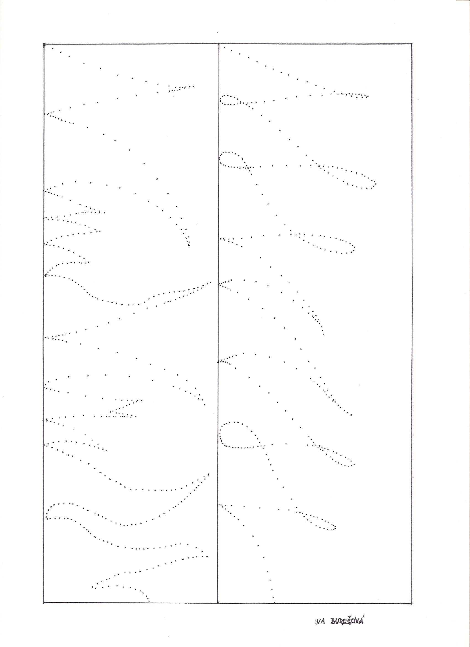
Tráva - pracovní list č. 44

